软件架构与体系设计

年轻人冲浪交友软件——*Surfinghub Application*

基于UML的软件分析与设计模型建模实验

**开发成员：陈惟逸、郑子杰、梁志杰**

**用例图**

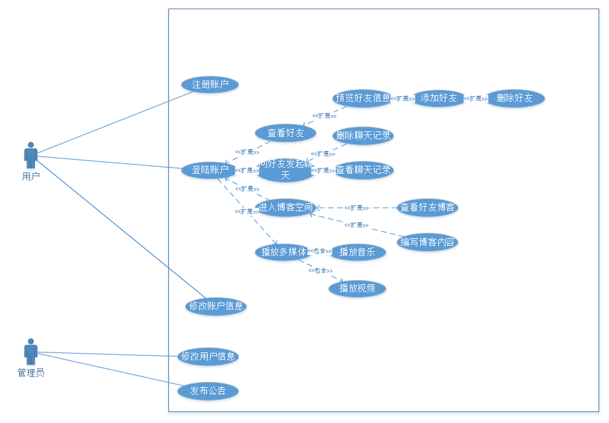

分为用户、管理员两个actor

用户：

1. 进入软件界面选择注册、登录、修改信息
2. 进入用户界面后，可自行选择体验冲浪中心功能（包括查看好友，发起聊天，进入博客，多媒体播放）
3. 其中每个功能还包括拓展功能：

* 查看好友：添加、删除好友
* 发起聊天：查看、删除聊天记录
* 进入博客：查看好友博客，编写自己的博客
* 多媒体播放：在线播放音乐及视频

管理员：

1. 修改用户信息
2. 发布公告

类图

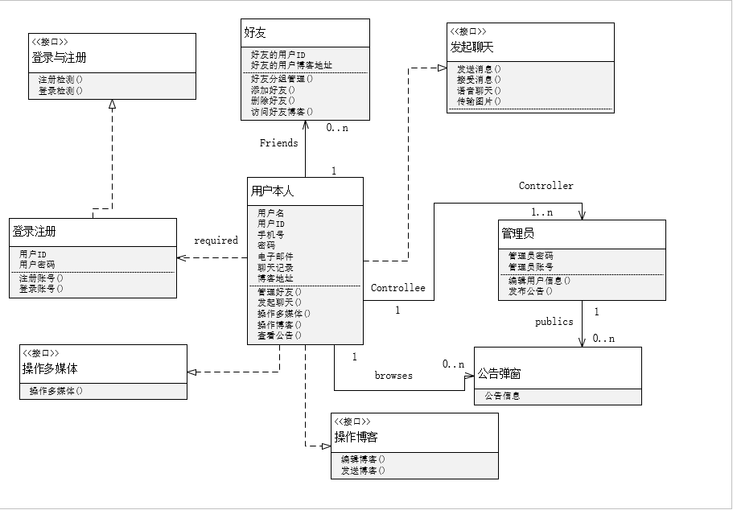

登录与注册、操作多媒体、操作博客、发起聊天接口分别对应自己所提供服务的操作；

登录注册类包括用户ID、用户密码两个属性，可以进行注册、登录两种操作；

时序图

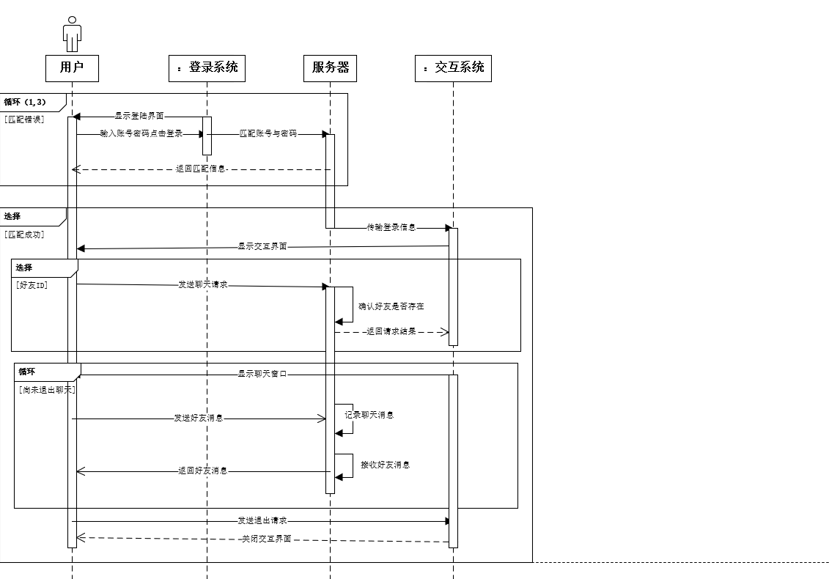

顺序图分为用户、登录系统、服务器、交互系统四个类；

可以处理用户登录界面、用户聊天界面的事件，它们是按时间顺序先后进行的。